تقديرا لمشايخ اهل انياس، سأتراجع عن إيداع حنفي الدهاه في السجن بتهمة التشهير...

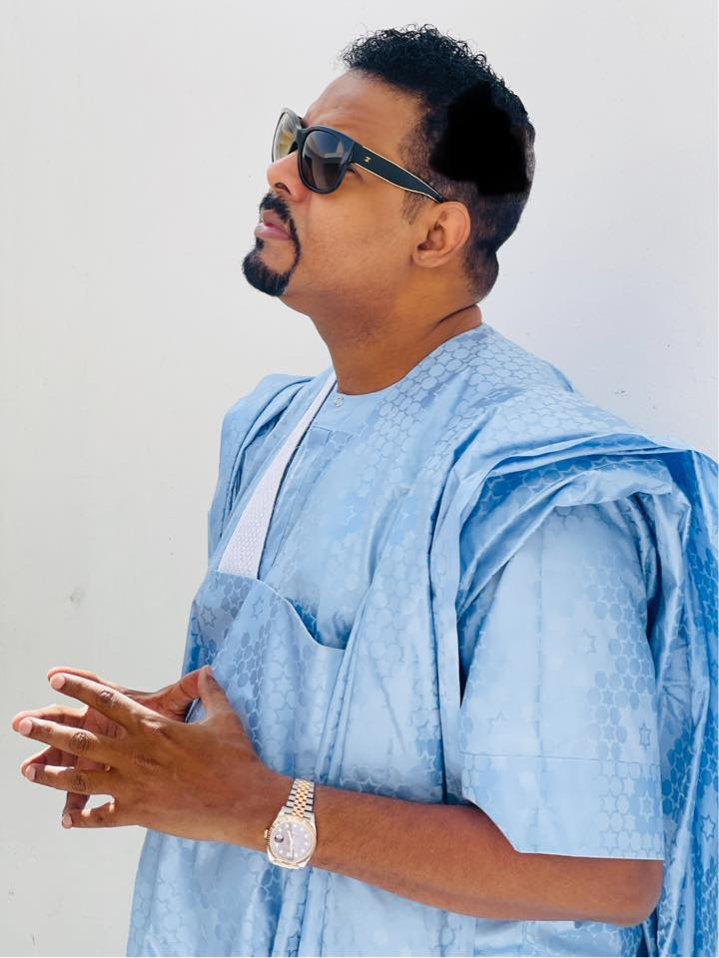

منذ خرجة حنفي الدهاه القذرة والمضللة حول شخصي، اطلقت الألسنة...

كما قلت عدة مرات، لا يمكنني الولوج إلى مقالاته لأنني لا أتحدث بالعربية إطلاقا ولا أعرفها. وهو من جانبه لا يستطيع قراءة كتاباتي لأنه لا يفهم كلمة من الفرنسية. كان لدي رأي معتبر عنه لأن لدينا أصدقاء مشتركون محترمون ولم أقرأ أي نقد لأنشطته من طرف شخصيات. وازنة وذات مصداقية. وأخيرا فهمت أن الناس يخافون منه لأنه قادر على فعل أي شيء في الإعلام دون أي تردد.

لذا فقد دفعت للتو ثمن نشر صورة عامة له، يظر فيها بساعة روليكس وسيجار هافانا كبير مصحوبة بجملة قصيرة : "على الأقل بوعماتو ليس بخيلًا مع صحفييه".

لم أكن أعلم أنه يخفي لغز علاقته المزعومة مع الملياردير. لاسيما وأنهما كانا في المنفى معًا زمن معارضتهم لعزيز وليس جريمة أن يكون لديك صديق ثري خاصة في موريتانيا حيث العيش من ثمرة القلم أمر مستحيل.

منشوري جعل أصدقائي يبتسمون. كنت أتوقع منه ردة فعل، لكن ليس من هذا القبيل : سيل متدفقع من الاتهامات والتشهير لدرجة انه اخترع لي حياة موازية افتراضية في شقة يدفع أجرها لتعاطي المخدرات وشرب الخمر. حتى أقحم زوجتي السابقة وابني.

كم كان هذا الكلام صدمة لي ! خلال عقد ونصف من النشاط الدؤوب على الإنترنت، بمعية أفضل الأفلام في البلد وألمعها، اعتدت التبادل الحاد والهجمات الشرسة ولكن ليس على هذا المستوى من التدني المثير للشفقة.

كانت صدمة بالنسبة لي أن أكون ضحية سوء النية القذرة لشخص، على خلافي تماما، لا يستطيع إثبات كلمة مما يقوله. علاوة على ذلك، أخشى أن يكون يخطط لشن هجوم شنيع علي، أو يوجه ضدي بلطجية من معاريفه في السجن. في هذ الصدد أتذكر أن أحدهم اشتكى بعد نجاته بصعوبة من الموت. حدث ذلك قبل سنين.

انقر هنا لمشاهدة الفيديو

لا يتحدث الفرنسية، و لا يعرف حتى مع من يتحدث. ويعتقد أنه يحتكر المعالجة الإعلامية. طلبت من أصدقائ لي وله إخباره بالاعتذار علنًا لمنعي من تقديم شكوى ضده، لتفادي تعرضه لخطر السجن. حينها لن يكون قادرًا على الاعتماد على أي من مؤيديه في السلطة لأنني لست معارضًا ولدي أيضًا أشخاص أقوياء لن يتركوني في قبضة هذا النوع من المخلوقات.

منذ اندلاع هذه الحرب بيننا، انطلقت الألسنة. بالتفاصيل المملة. قيل لي بانه ولد وتربى في حضن أسرة مرابطية نبيلة. ثم تلقى تكوينه الفكري في المحاظر (المدارس القرآنية). هناك من قال لي بانه عاش طفولة في الحرمان الاقتصادي، قبل أن ينسج علاقات مع اناس افسدوا ذلك الأرث الروحي النبيل.

حنفي شخص قادر على الظهور بلطف واحترام وكياسة كما هو قادر على أدنى قدر من الابتذال وإسائة غير محدودة وفي العلن. دراسة لوسطه النفسي بالاضافة إلى مساره العاطفي مع فقدان والده منذ صغره - رحمة الله على ذلك الشيخ الاقور -، يمكن أن تبرر هذه الحالة النفسية المضطربة والمتغيرة المرتبطة من ناحية التحليل النفسي بما يسميه لاكان "الشيئ أ". إنه كالطفل، مصاب بصدمة لا شك أنها تعود لغياب في بنيته، بدون مكابح نفسية قادرة على الأفضل والأسوأ ساعة نوبة الغضب.

نوبة الغضب الجنونية هذه هي التي سببت تلك الخرجة البذيئة ضدي. كان أحرى به أن تجعله خبرته الإعلامية ومعرفته بالقوانين - لا سيما وأنه لا يتعامل مع مواطن عادي لا حيلة له على المستوى المهني أو الإعلامي. لن يجرأ أحد على نشر مقال ضده لأن الجميع يخافونه. لكني لست بحاجة إلى من يدافع عني على هذه اللأرضية.

أعتقد أن ردة فعل بهذه الطريقة تعني أنه يحبني . الا ان عدم معرفته بالعالم النفسي للأشخاص الفرانكوفونيين جعله يتخذها منشوراتي سخريا. "من يحب جيدًا يعاقب جيدًا" لا سيما أن تصرفي قد يعتبره خيانة "الصداقة" لأنني عرفته قليلاً. يضاف إلى ذلك العقدة العميقة لدى الفقراء السابقين تضاعفت مع تباهي الصحفي المستقل المزعوم وفخر المانجو عن النسب المرابطي النبيل. ومن هنا جاء هذيانه بشأن غيرتي من ساعة روليكس. لقد أشار أنه يمتلك أخرى قبل اجتماعه بالسيد بوعاماتو.

أمسيكين. لا يعرف أننا لا نمتلك نفس المراجع الثقافية: شركة روليكس لا تكسب ثروة الا في العالم العربي والعالم الثالث بشكل عام أو في أي مكان آخر من العالم في الوسط البرجوازي، و بين الأثرياء الجدد. ولكن بالنسبة للأرستوقراطيين، فالامر مختلف. في أعينهم ساعة روليكس ساعة كبيرة لماعة وسوقية.

أولئك الذين يتابعونني يعرفون أنني أحب الساعات ولكن ليس الروليكس. ثم ما يثير اهتمامي ليس التباهي بالثروة بل الميكانيكا وبساطة العلامات التجارية غير معروفة لدى فقير سابق معقد أمام شخص مثلي يتباهى بالبؤس الذي مر به لسنوات بدافع بكل عز ليظل صحفيًا مستقلاً.

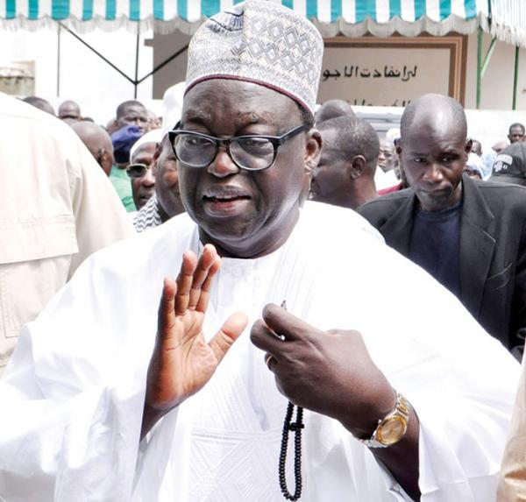

مصطفى انياس

لوضع حد لهذا الموضوع وتبرير مرونتب، أود أن أقول بأنني علمت أن حنفي الدهاه لديه روابط وطيدة، من خلال والدته، بالأسرة المرابطية الكبيرة أهل ابراهيم انياس. بالمناسبة، أحد أفراد هذه الأسرة العريقة، وشخصية مرموقة، حيث يتقلد حاليا وظيفة رئيس الجمعية الوطنية السنغالية، السيد مصطفى نياس، كان جارنا في داكار عندما كنا نعيش في الحي السكني فان شارع د (Fann Résidence rue D). حين كانت هذه المنطقة هي الأغلى في دكار حسب سعر المتر المربع. المنازل لم يكن لها جدران باستثناء نبات أمريكي مرتعش محفوف بالورود يدعى بوغنيفيلة.

يعرف الرئيس السيد نياس والدي جيدًا وكانت أختي الكبرى صديقة لأحد أفراد عائلته المريمة. دارهم تقع في الكورنيش في زاوية شارع يتقاطع مع شارعنا.

نظرا لاحترامي وتقديري لأسرة انياس، أمتنع عن جر حنفي أمام المحاكم بتهمة التشهير لان ذلك سيعرضه لخطر السجن.

<https://www.chezvlane.com/Dieu-merci-je-discover-le-visage-chien-de-garde-de-Hanevy-Dahah_a27118.html>

ولإثبات حسن نيتي، باسم أسرة انياس، أتحدى حنفي أن يكتب في صفحته على Facebook أنه يقسم باسم الله تعالى أنه قال الحقيقة في ما يتعلق بي. إذا أقسم باسم الله، أقسم أنا بدوري أنني لن أتحدث عنه مرة أخرى مهما قال وسأتركه لله. ولكن إذا لم ينطق بذلك اليمين فهو كاذب.

وكفى بالله شاهدا.

لوجه مشايخ أهل نياس، سأنقذ حنفي الدهاه من السجن بتهمة التشهير ...

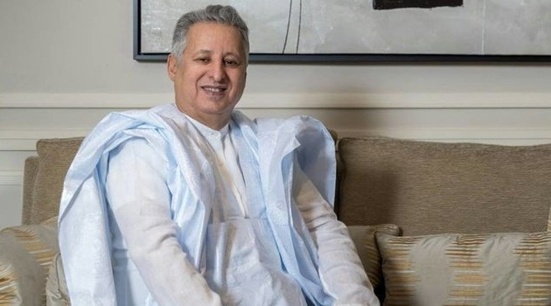

أما بالنسبة للسيد بوعماتو ، فليس لدي شيء ضده. لقد كتبت بالفعل قبل بضع سنوات بعض المقالات التي تم الجدل حولها ولكن لا يوجد شيء تشهيري وإلا لكان قد رفع دعوى قضائية ضدي. يجب أن نتذكر أنه رفع دعوى قضائية ضد صحفي بتهمة التشهير ، مطالبا بتعويض قدره 300 مليون. على فكرة، حدث أن دافعت عن بوعماتو مؤخرًا ضد بيرام لما أهان الأخير والديه بعد أن أكل ماله. كتبت أنني لو كنت بوعاماتو لجعلت بيرام لا ينام إلا بعين واحدة مفتوحة ! لاجبرته على اعادة المال أولاً قبل أن ينتقد. أما الإساءة إلى الوالدين فذلك أمر غير مقبول ونتايجه وخيمة.

لوجه مشايخ أهل نياس، سأنقذ حنفي الدهاه من السجن بتهمة التشهير ...

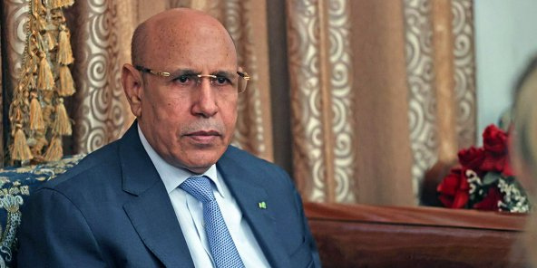

بالنسبة للبقية، ما زلت مقتنعًا بأن طموح بوعاماتو هو أن يصبح رئيسًا. وذلك من حقه. إلا أنني صراحة قلق للغاية بشأن الغزواني لأن السيد "ب" يتمتع بقوة ضرب إعلامية لا مثيل لها في البلاد. ما عدا كاتب هذه الحروف، لا أعرف أي صحفيا معروفا قادرا على انتقاده. أستطيع تحمل هذه الرفاهية لأنني لا أدين له بأي شيء.

لنفترض لو أن بوعماتو غضب على الغزواني، فسيجد الرئيس نفسه وحيدًا في مواجهة جيش كامل من الصحفيين والنشطاء لأن بوعماتو ليس بخيلًا وكان يساعد الجميع منذ سنوات، والصحفيون والسياسيون من جميع الأحزاب. لا يخفى على أحد أن المال هو الملك.

إذا قرر الغزواني أن يترشح لولاية ثانية، أراهن على أنه ستقع حينها مشاكل بينه وبين بوعماتو. ما لم يمنح بوعماتو نصيباً من التعيينات في قلب جهاز الدولة. وذلك ليس شيئا في حق رجل بمنزلة كهذه في المجال الاقتصادي والإعلامي والسياسي وحتى العسكري ربما.

قد يعرقل الجيش هذا السيناريو لأنه مؤسسة منفصلة لا يمكن أن يقودها لفترة طويلة إلا شخص سبق وأن عمل في قلبها. من حيث المبدأ، من المستبعد جدا أن يدعم الجيش بواعماتو ما لم يكن رئيسا. الأمر الذي يتطلب تزكية... الجيش !! وعليه، فالامر ليس محسوما. ثم بوعاماتو يعد الخصوم الحدود لكل مرشح للرئاسة في المستقبل. تجدر الاشارة الى أنه يجب التعامل معه كدولة في الدولة !

ولديه الوقت لانه نظرا لحجم ثروته وعمره، من الواضح أن المال لا يهمه وإنما الحكم على رأس الدولة

أحمد ولد أسويد أحمد

www.chezvlane.com